Taller de recuperación 2 periodos tecnología grado 5°

Docente Román Jaramillo.

Objetivo:

Reconocer qué es un recurso tangible e intangible. Lee atentamente los conceptos de recursos tangibles e intangibles.

Tangible: Son todos aquellos productos físicamente apreciables, es decir, que se pueden tocar y ocupan un espacio en el mundo.

Intangible: Son aquellos recursos que no tienen identidad física, es decir no se pueden tocar ni contar.

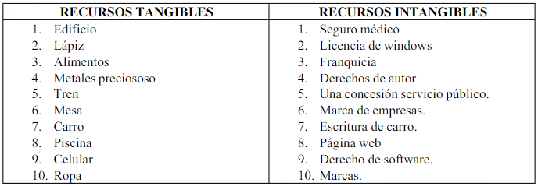

Actividad.

Ya comprendiste lo que es un bien tangible e intangible. Ahora te invito a que la siguiente sopa de letras busques 5 bienes tangibles y 5 intangibles. Luego ubícalos en el cuadro correspondiente.

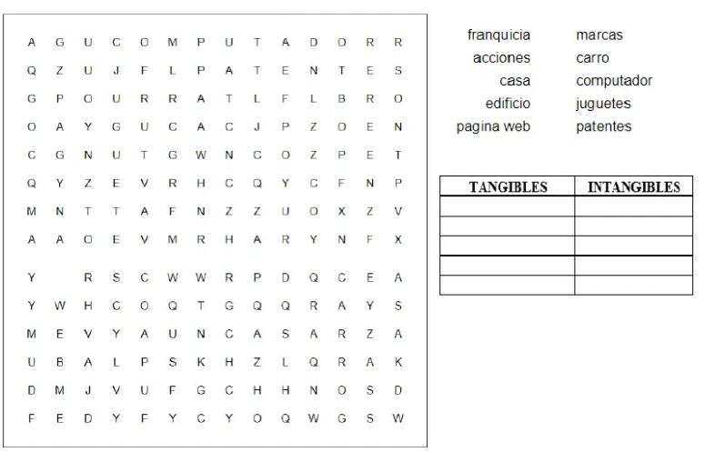

Realizar el dibujo de tu empresa soñada, en la cual tienes que plasmar 5 bienes tangibles que requiera la empresa para funcionar.

LEE Y REALIZA UN RESUMEN

Bienes tangibles e intangibles.

Una de las clasificaciones más habituales que se hace respecto de los bienes tiene que ver con la característica que tiene con respecto a su perceptibilidad, es decir si se trata de un bien que existe físicamente o de uno que no tiene entidad, pero que sin embargo tiene valor económico por sus características.

A los bienes que son físicamente apreciables se los conoce como bienes tangibles, y pueden tocarse y sentirse por sus características. Cumplen las condiciones de los bienes económicos y por lo tanto se negocian en el mercado, pudiendo ser provistos por agentes privados e intercambiados en el marco del proceso de oferta y demanda. Por ejemplo: una mesa, un automóvil, obras de arte.

Intercambio de bienes tangibles

El proceso de intercambio de bienes tangibles trae aparejado consigo un conocimiento simultáneo de las características del bien en cuestión.

Cuando se intercambia un bien tangible, hay un objeto físico que cambia de dueño, por lo tanto quien lo adquiere lo reconoce como propio en su totalidad, pudiendo tener la función de un bien de uso, un bien de capital o un bien adquirido únicamente para ser intercambiado nuevamente a efectos de obtener más dinero. Podrá tratarse de bienes muebles, cuando su intercambio incluya un traslado físico, o de bienes inmuebles cuando el intercambio no modifique el lugar en el que se encuentra el bien.

Bienes intangibles

Los bienes intangibles, por el contrario, son aquellos que no tienen entidad física y que solo pueden ser percibidos a través del mutuo reconocimiento de ciertos derechos y obligaciones como válidas. Por ejemplo: un seguro médico, franquicias, un boleto de avión.

Para que un bien intangible sea reconocido, es necesario que existan ciertas entidades dispuestas a tomar medidas si el derecho de propiedad que trae aparejado no se respeta, en la medida que es algo que no se puede ver y por lo tanto no se puede movilizar.

Intercambio de bienes intangibles

El proceso de intercambio de intangibles también se produce en el mercado, pero con algunas particularidades: al no ser observables, el reconocimiento de la validez que tiene el intangible viene dada precisamente por la sujeción a entidades de común acuerdo para su fiscalización.

El precio por el que se acuerdan estos intercambios sale, de todos modos, de una iteración entre los valores que le asignan los ofertantes y los demandantes de estos bienes.

PRESENTACION DEL TRABAJO EN HOJAS DE BLOC DEBE LLEVAR PORTADA CON NOMBRE DE LA ESTUDIANTE, GRADO, INSTITUCION, AÑO.FECHA.